

Agrupamento de Escolas de Arganil

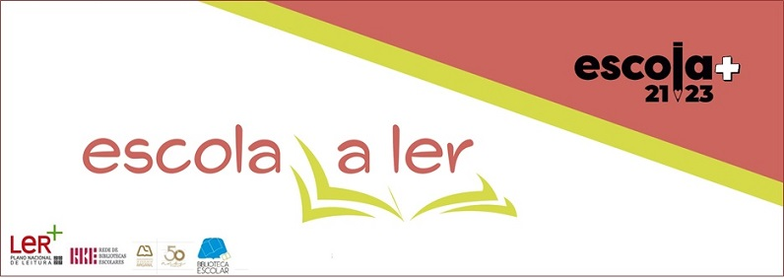

5.º Ano - Leitura Orientada em Sala de Aula

Título | Autor
A viúva e o papagaio | Virginia Woolf
A fada Oriana | Sophia de Mello Breyner Andresen
História de um gato e de um rato que se tornaram amigos | Luís Sepúlveda
Os conselheiros do califa | António Sérgio
Vem aí o Zé das moscas | António Torrado
As naus de verde pinho | Manuel Alegre
O príncipe nabo | Ilse Losa

A Coordenadora da Equipa Educativa
Marília Rodrigues

